《安全评价报告信息公布表》
机构名称 | 重庆市安全生产科学研究有限公司 |  |  |  |  |  | 资质证号 |  |  | APJ-（渝）-001
委托单位 | 务川自治县柏村镇明星村柒林堡砂石场
项目名称 | 务川自治县柏村镇明星村柒林堡砂石场现状评价
项目类别 | □预评价 □现状评价 ☑验收评价 □其他
所属业务类别 |  | 金属、非金属矿及其他矿采选业
安全评价过程控制情况
安全评价项目管理 | 项目组组长 |  |  |  | 技术负责人 |  |  |  |  |  | 过程控制负责人
安全评价项目管理 | 陈红旭 |  |  |  | 唐元杰 |  |  |  |  |  | 冯 皓
编制过程 | 报告编制人 |  |  | 报告提交日期 |  |  |  | 报告审核人 |  |  |  | 报告审批人
编制过程 | 王艳飞 |  |  | 2023.12 |  |  |  | 唐元杰 |  |  |  | 徐茂
姓 名 | 认定专业 |  | 安全评价师从业识别卡/证书编号 |  |  |  |  | 注册安全工程师  注册证号 |  |  |  |  | 是否专职
陈红旭 | 机械相关专业 |  | 041366 |  |  |  |  | - |  |  |  |  | 是
田祖伟 | 安全专业相关内容 |  | 030719 |  |  |  |  | 55180193956 |  |  |  |  | 是
闫云光 | 采矿工程专业 |  | 035582 |  |  |  |  | - |  |  |  |  | 是
吴子科 | 水工专业相关内容 |  | 023846 |  |  |  |  | 55180193792 |  |  |  |  | 是
黄义旭 | 地质专业相关内容 |  | 040714 |  |  |  |  | - |  |  |  |  | 是
孟萌萌 | 电气专业相关内容 |  | 019246 |  |  |  |  | - |  |  |  |  | 是
孙文豪 | 通风专业相关内容 |  | 037349 |  |  |  |  | - |  |  |  |  | 是
项目简介 | 务川自治县柏村镇明星村柒林堡砂石场（以下简称：该矿山）为扩能矿山，矿山原生产规模15万吨/年，矿山于2018年5月30日取得由务川仡佬族苗族自治县自然资源局（原务川仡佬族苗族自治县国土局）颁发的采矿许可证（证号：C5203262018027130145838），采矿权人：务川自治县柏村镇明星村柒林堡砂石场；经济类型：私营企业；开采矿种：建筑石料用灰岩；开采方式：露天开采；生产规模：15万吨/年；矿区面积为0.0533km2，矿区范围由4个拐点圈定而成；开采标高650m～590m；有效期：2018年2月至2027年2月；为满足矿山建设长期规划以及市场需求，矿山进行扩能并于2021年9月17日取得务川县发改局出具的贵州省企业投资项目备案证明（项目编号：2109-520326-04-01-446854），矿山建设规模由15万吨/年扩能为75万吨/年，矿区范围未发生变化。  现场勘查照片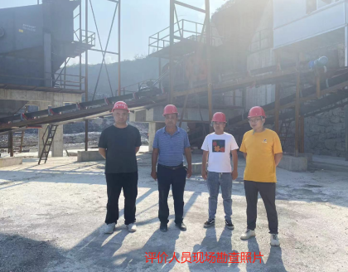  ：
现场开展工作情况 | 勘验人员 |  | 勘验时间 |  |  | 勘验任务 |  |  | 勘验中的问题
现场开展工作情况 | 陈红旭 |  | 2023.10.25 |  |  | 现场指导
现场开展工作情况 | 黄义旭 |  | 2023.10.25 |  |  | 现场指导

